Bijlage: Hardware DAQ op basis van ESP32

Hz02apr’20 Versie 0.1

Blokdiagram 1

Analog-in circuit 2

ESP32DEVKT V1 3

LCD module 5

Prototype behuizing 5

# Blokdiagram

De hardware van het data acquisitie device bestaat uit drie modulen: een input module voor analoge/digitale signalen, de verwerkingseenheid ESP32 Devkit V1 en een i2c LCD 20x4 module.

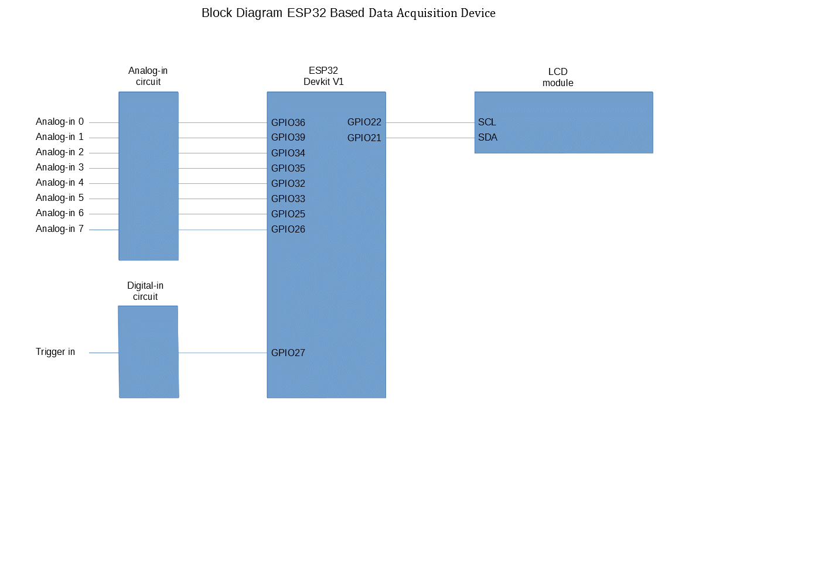

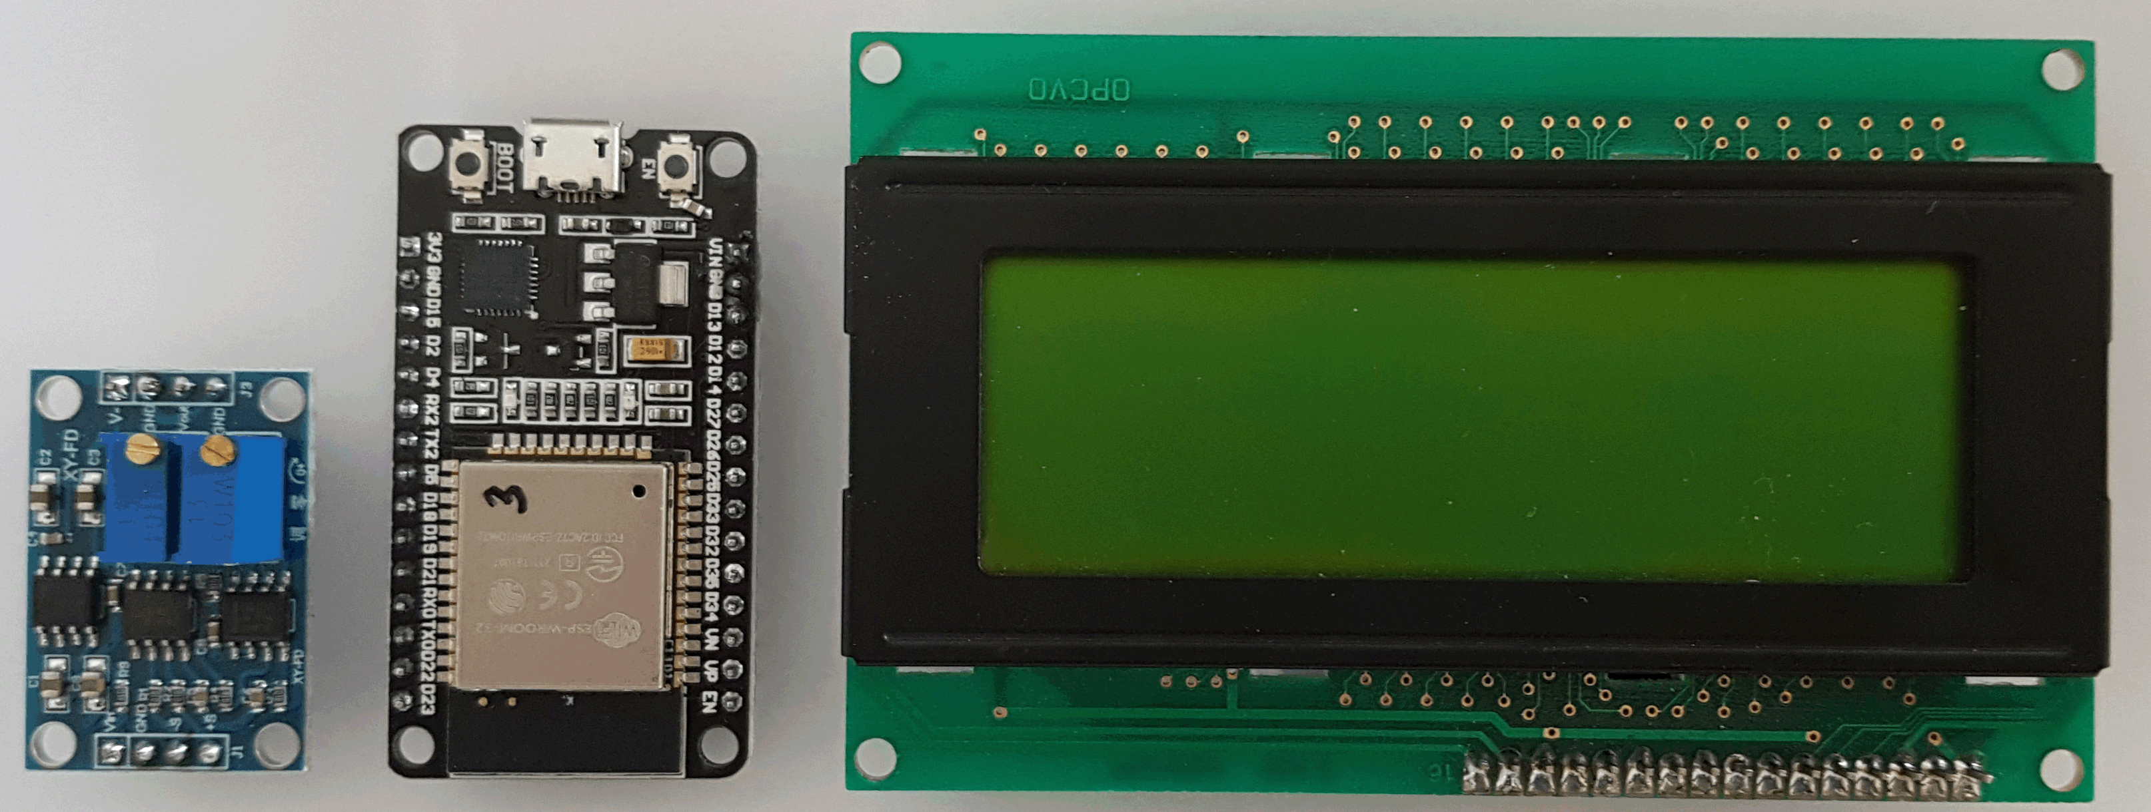De hardware wordt gevoed via een onboard micro-USB connector welke tevens voor het data transport wordt ingezet.

Differential amp, ESP32 en LCD module

## Analog-in circuit

De analoge inputs 1 t/m 7 zijn via een spanningsdeler rechtstreeks verbonden met de ADC. De spanningsdeler verlaagt de gevoeligheid van de ingang naar een spanning tussen 0 en 10V voor een 12bits resolutie. Tevens voorkomt de voorschakelweerstand i.c.m. de Schottky dioden dat een te hoge stroom de poort van de ESP32 kan beschadigen.   
Analoge input 0 is voorzien van een differential signaalversterker met een instelbare gain, bias en een AC/DC switch waarmee de ingangsspanning op een voor de ADC optimaal niveau wordt ingesteld.   
Uitgangspunt is een bestaande module, gemodificeerd voor o.m. AC/DC, Gain, Bias.

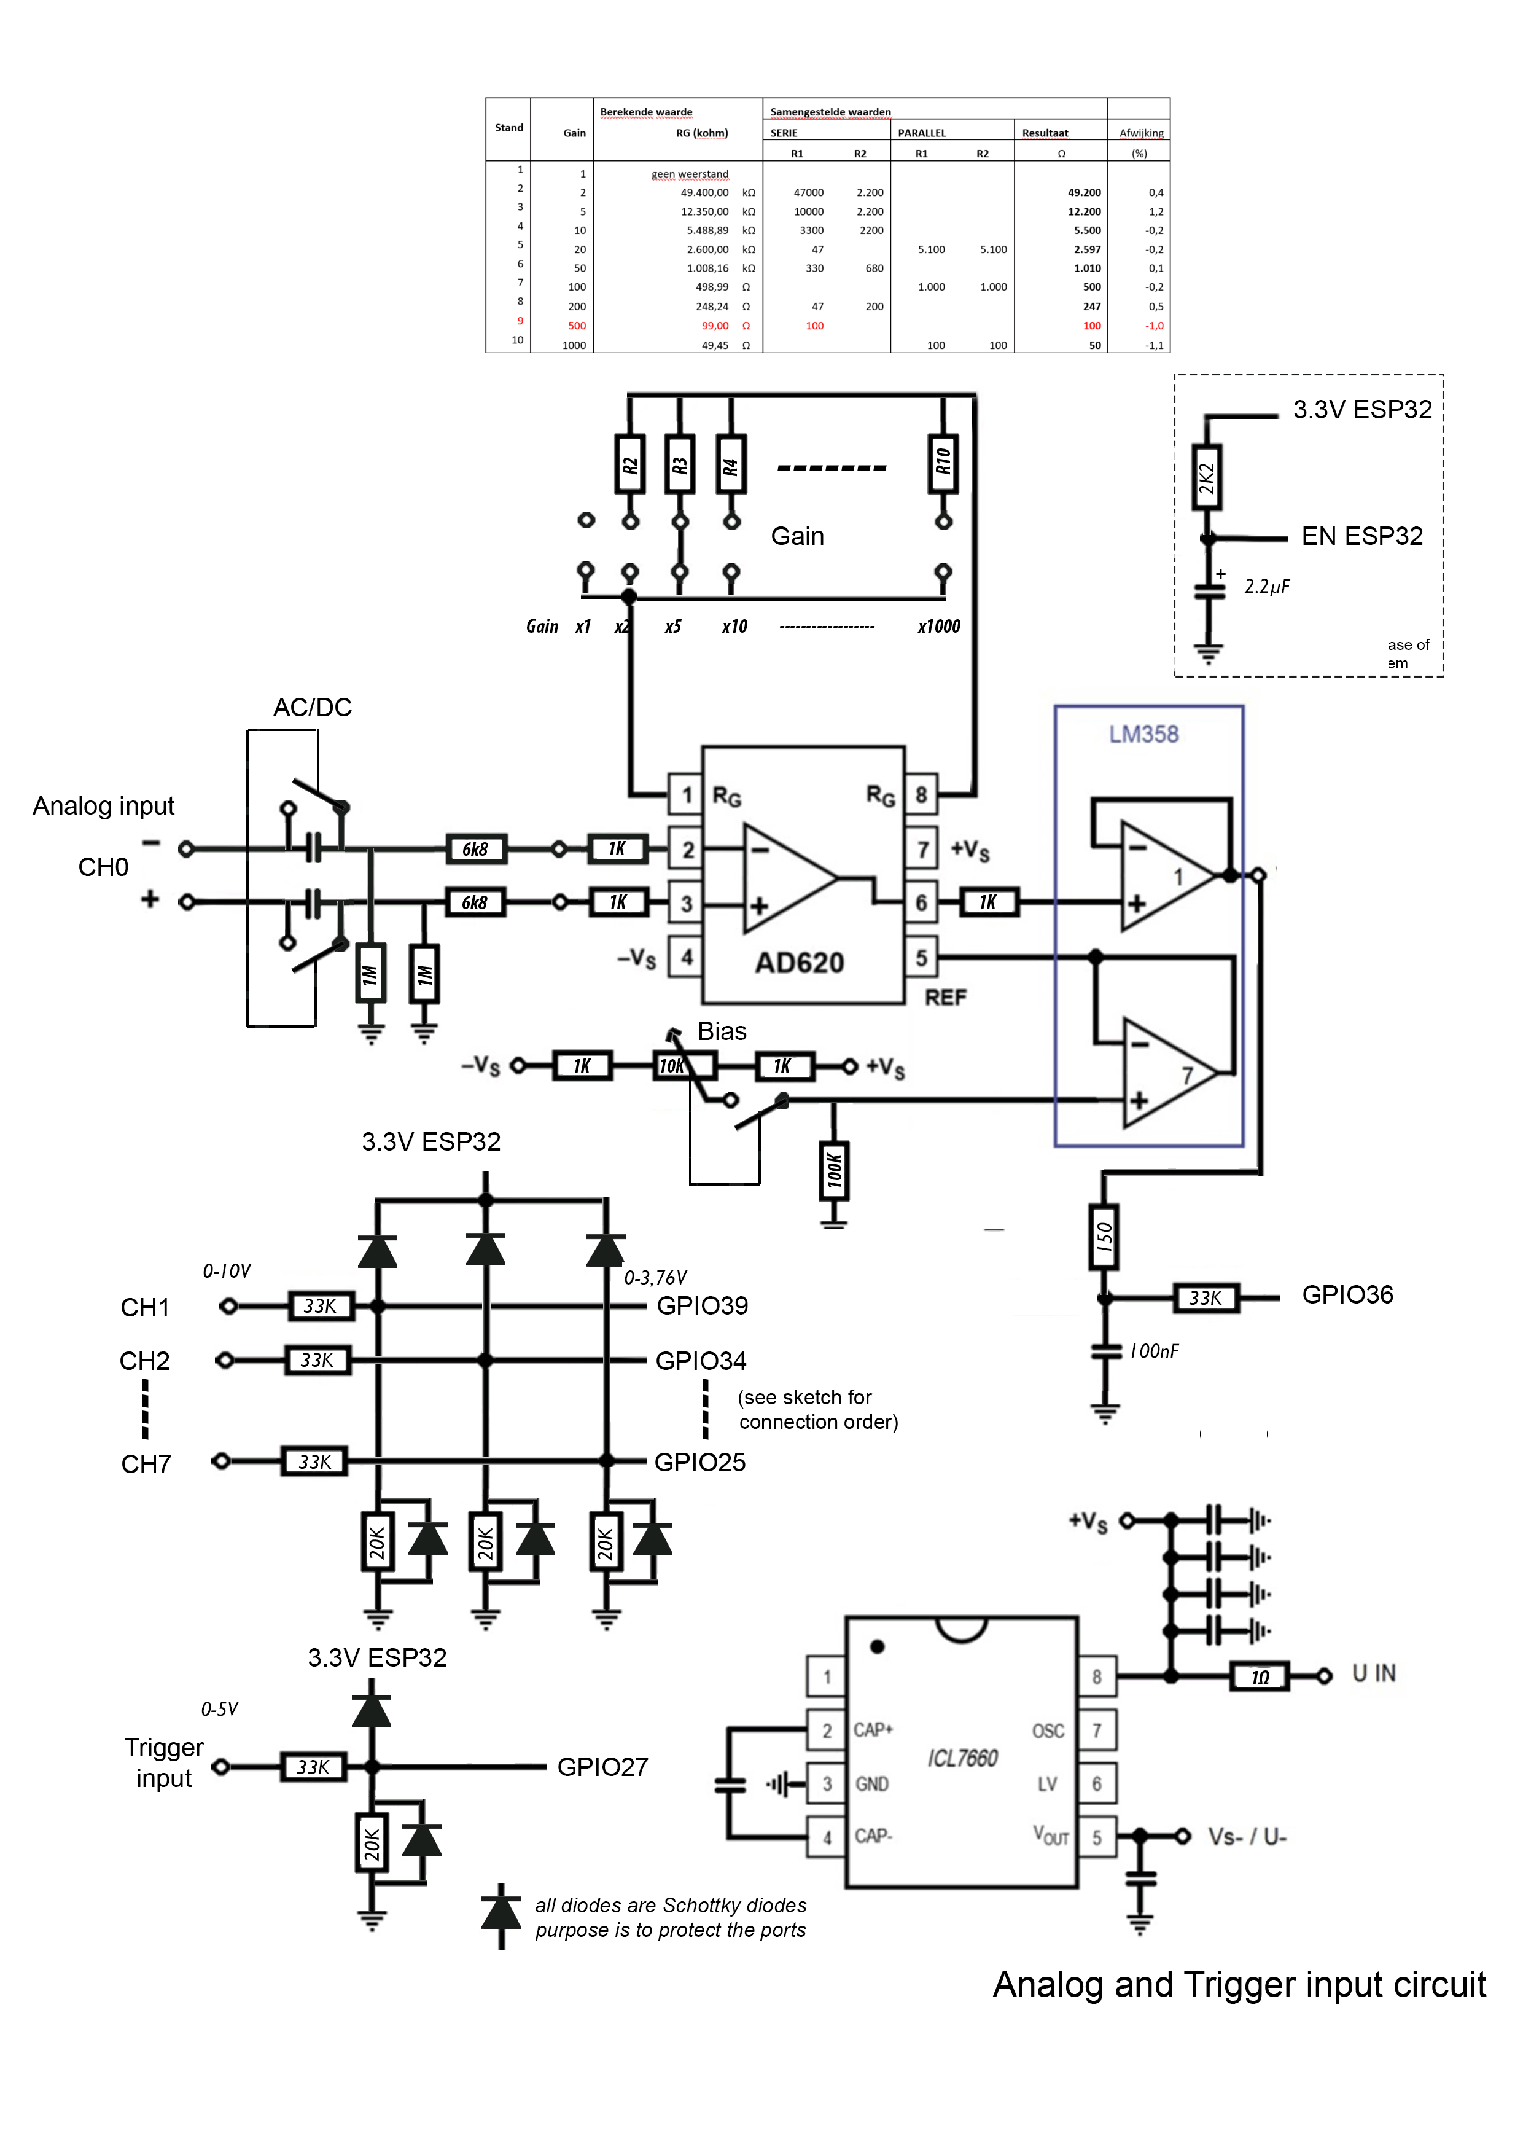

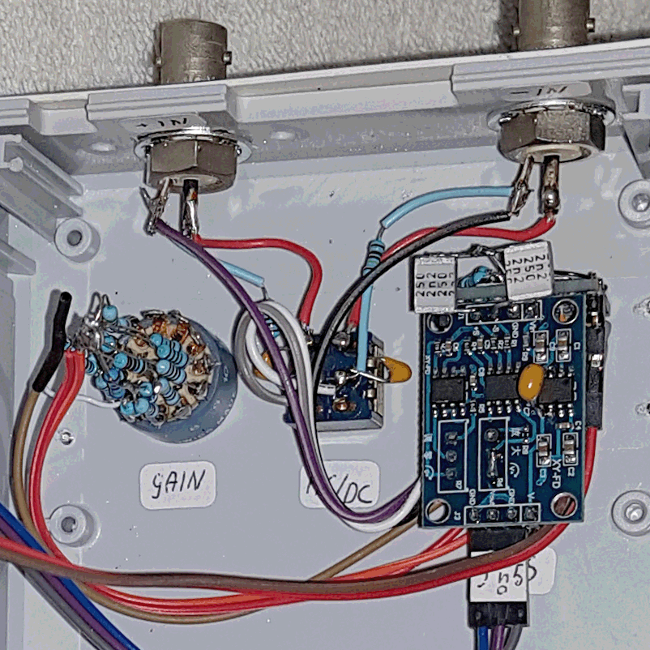

Het plaatje hierboven geeft een idee van de differential amplifier en de modificaties aan de module.

## ESP32DEVKT V1

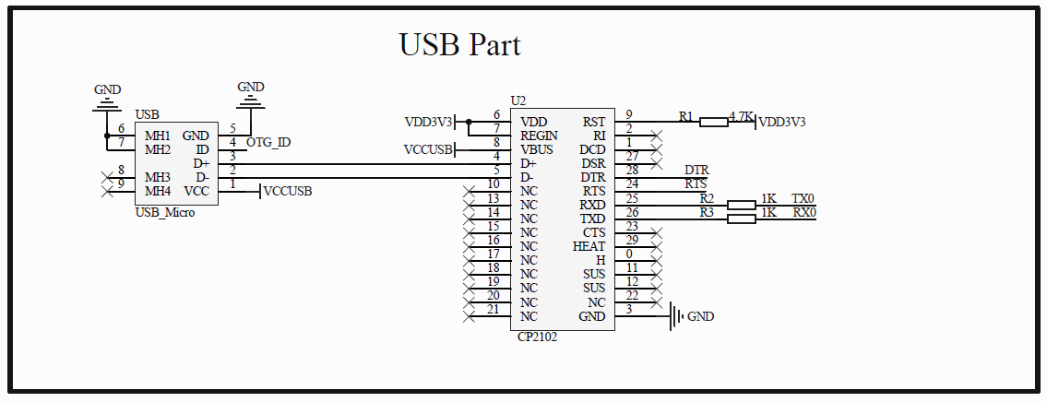Dit is een generieke ESP32 ontwikkelmodule. Hieronder voor de volledigheid het schema. In de bronvermelding staan links naar uitgebreide documentatie. De verwijzingen in het analoge circuit corresponderen met de GPIO poorten hieronder.

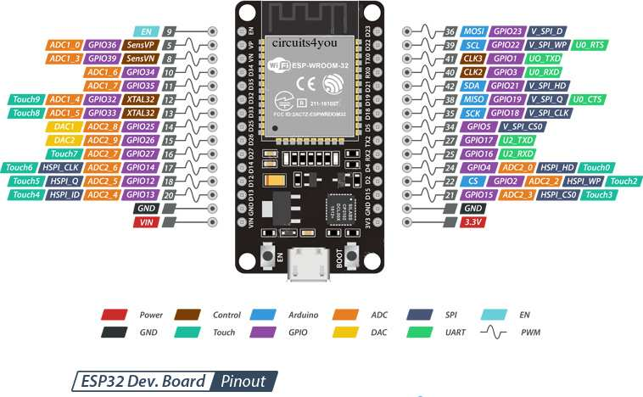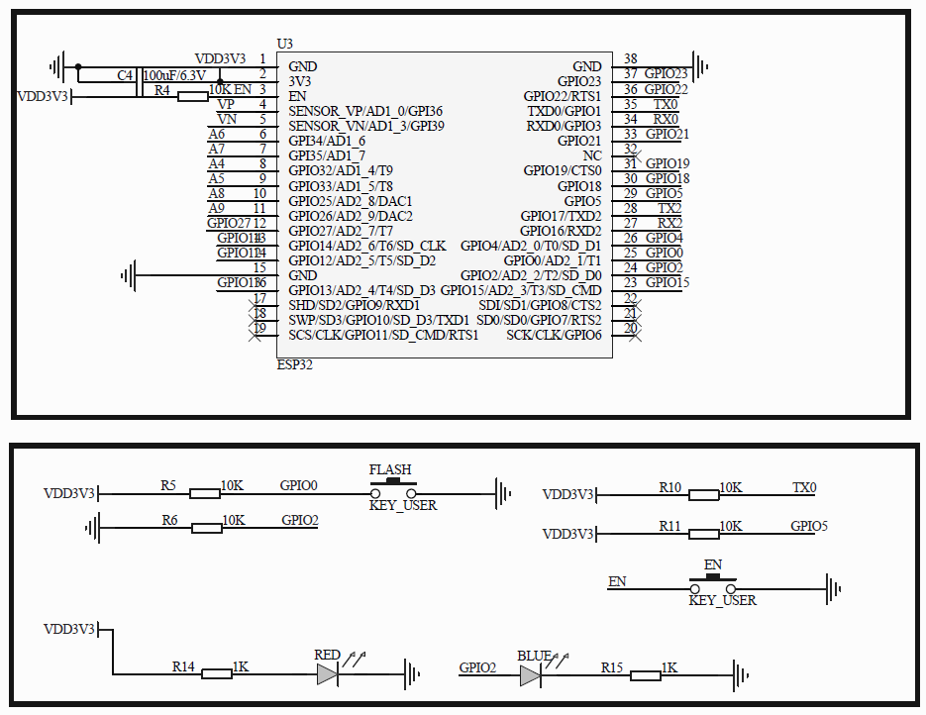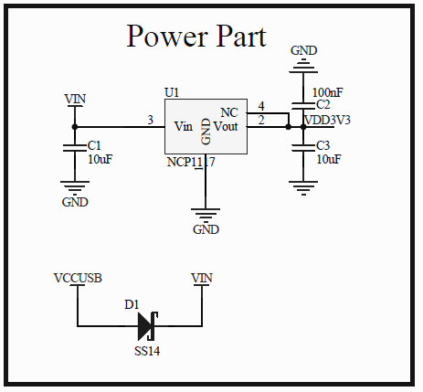 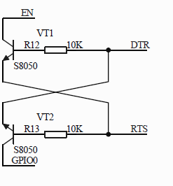

## LCD module

Voor statusweergave is gekozen voor een LCD display (20x4 HD44780, backlight) voorzien van een i2c interface gebaseerd op een PCF8574.

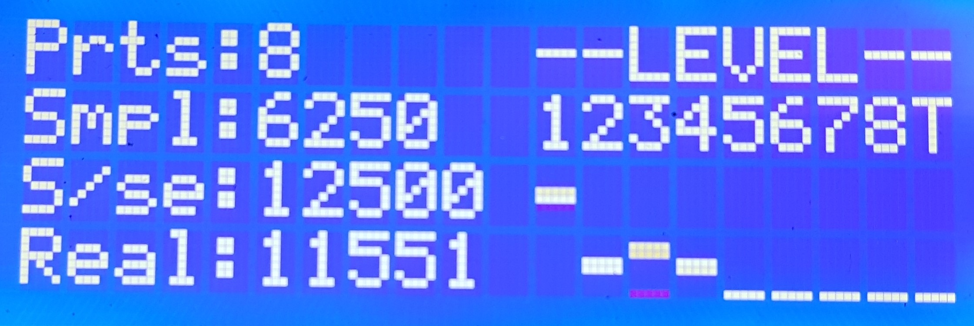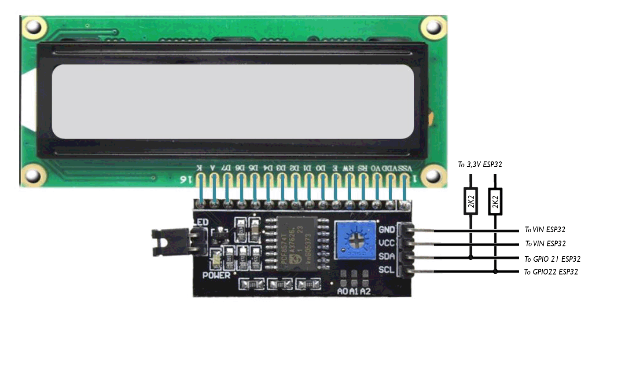

# Prototype behuizing

Voorhanden was een kunststof behuizing met ruim voldoende ruimte voor inbouw van de componenten en de breadboards voor de nodige verbindingen en overige componenten.

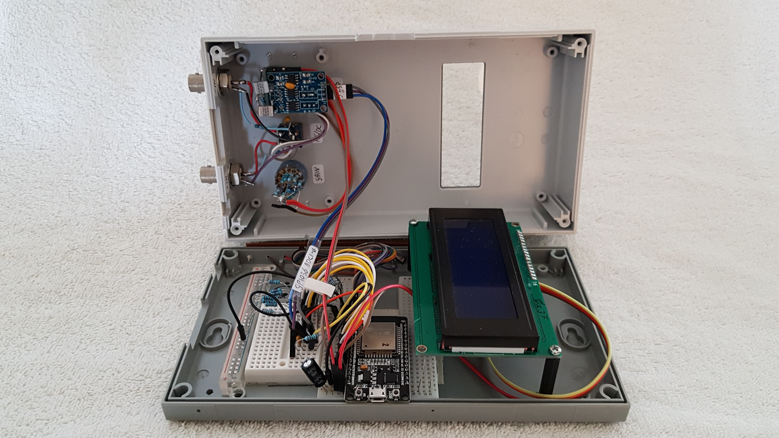

Aan de voorzijde de ingangen voor de differential versterker, bovenop de bediening voor die versterker. Aan de zijkant de overige aansluitingen voor analoge inputs, ground en trigger.

